**Настройка GRE over IPsec в Linux**

Для начала необходимо установить network-manager и strongswan командой: apt install network-manager strongswan tcpdump

Network Manager – утилита, управляющая сетевыми настройками на вашей операционной системе

Strongswan – утилита для настройки ipsec в Linux

Tcpdump – утилита, которая позволяет мониторить весь входящий трафик



Флаг –y автоматически соглашается с установкой

Данные пакеты необходимо установить на этих двух машинах:

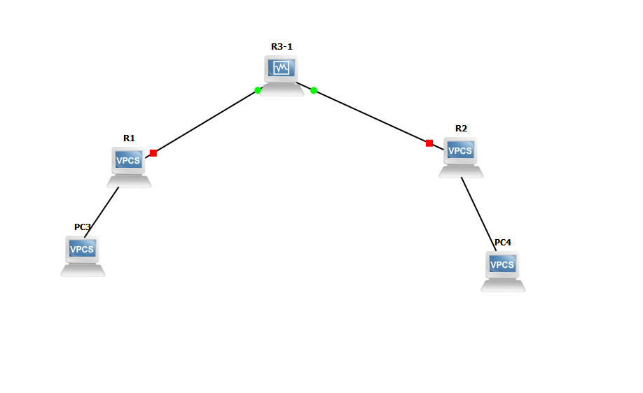  
Помним, что между этими машинами будет логический туннель, но пакеты все равно будут ходить через центральную машину.

После установки выключаем виртуальные машины, заходим в GNS3 и строим данную тополгию, а после включаем виртуальные машины через GNS3

Настраиваем адресацию и маршрутизацию, чтобы пакеты бегали от R1 до R2

Теперь я перейду на R1 (см.топологию).

Здесь необходимо зайти в NetworkManager командой nmtui:



Здесь необходимо создать туннельный интерфейс, здесь следуем по выделенным строчкам:

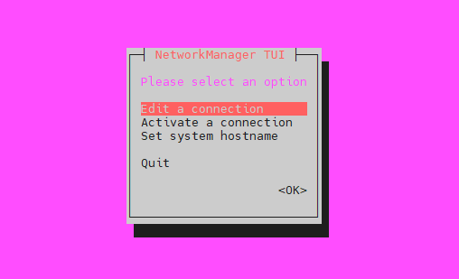





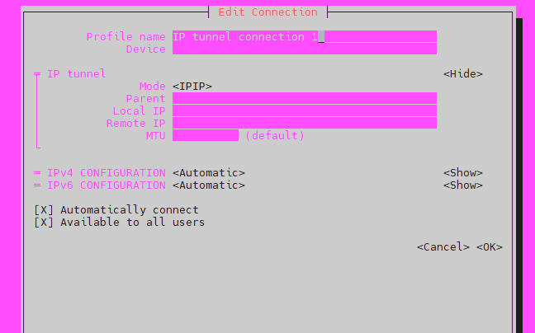

Пробежимся по данным строкам:

**Profile name** – имя нашего подключения в NetworkManager (нас это особо не интересует, можно вбить любое название)

**Device** – название туннельного интерфейса

**Mode** – мод туннеля (нас интересует GRE)

**Parent** – интерфейс откуда будет выходить трафик (помним, что туннель логический, физически пакеты ходят через центр машрутизатор, поэтому нам необходимо указать откуда трафик будет выходить, а куда заходить). Здесь мы должны указать название нашего внешнего интерфейса.

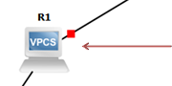 Внешний интерфейс - интерфейс, который смотрит в сторону R3.

**Local IP** – адрес нашего внешнего интерфейса

Remote IP – адрес соседа с кем будет образован туннель (R2) (Важно: адрес внешнего интерфейса соседа, а не туннельного)

Пример конфига:

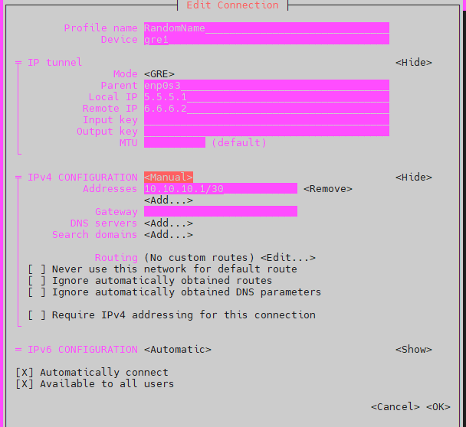

Сам адрес туннельного интерфейса задается в оснастке IPv4 CONFIGURATION. Вам необходимо Automatic поменять на Manual после перейти на строку Show и нажать Enter.

Конфигурация на втором роутере (R2):

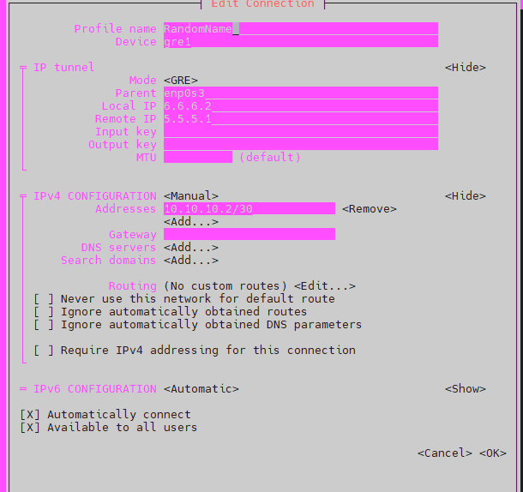

После нажимаем OK

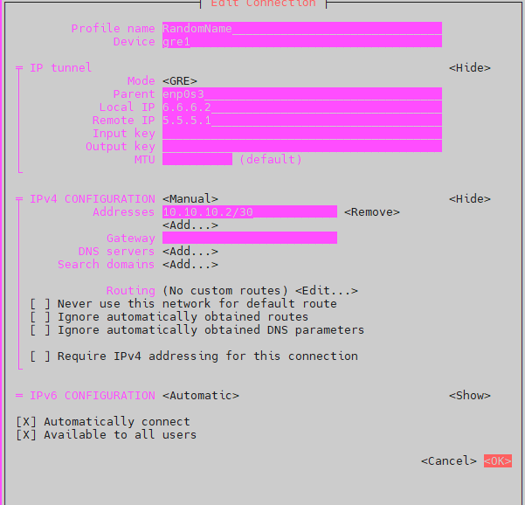

Далее тыкаем Back



Далее активируем соединение

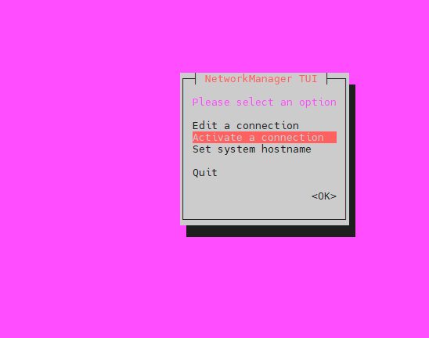



После нажатия Enter у вас должна появиться звездочка рядом с RandomName, что означает, что ваш интерфейс включен. Проделать это необходимо на обоих маршрутизаторах. После проверьте доступности туннельных адресов посредством ping.

Далее перейдем к настройке ipsec. На R1:

Перейдем в файл конфигурации ipsec командой nano /etc/ipsec.conf

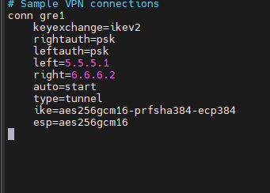

Далее необходимо внести следующее. Во все вникать не буду, пробегусь по основным значениям.

Rightauth и leftauth – тип аутентификации между соседями. PSK – ключ, который должен быть у обоих соседей

Left – здесь мы пишем адрес внешнего интерфейса устройства, где мы находимся ( в данном случае R1)

Right – здесь мы пишем внешний адрес соседа (в данном случае R2)

Auto – автоматический старт

Type – tunnel (я думаю, тут все понятно)

Ike – алгоритм шифрования

Esp – еще один алгоритм шифрования

Важно: вы описываете конфигурацию для туннельного интерфейса, поэтому conn должен совпадать с реальным названием туннельного интерфейса (в моем случае туннельный интерфейс называется gre1 и я пишу **conn gre1**)

На R2 делаем тоже самое, только меняем местами left и right

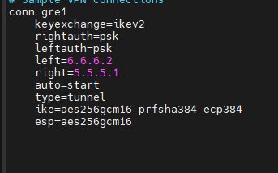

**Важно, чтобы на обоих устройствах алгоритмы шифрования совпадали, иначе работать ничего не будет!!!**

**НА R1**

Далее укажем наш PSK ключ, по которому будет происходить аутентификация.

Для этого необходимо перейти в файл nano /etc/ipsec.secrets



Первый адрес – локальный внешний адрес R1, второй адрес – внешний адрес R2.

НА R2

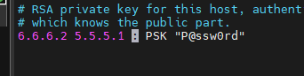

Т.е сначала мы пишем внешний адрес устройства на котором находимся, а потом уже внешний адрес соседа. PSK ключ на обоих устройствах должен совпадать

Далее перезагрузим ipsec командой

ipsec stop

ipsec start

Просмотрим статус ipsec

ipsec status

Если все настроили правильно, то вывод будет примерно таким

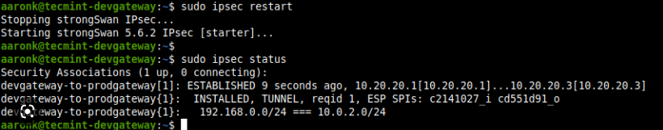

tunnels:

gre1:

mode: gre

local: 5.5.5.1

remote: 6.6.6.2

mtu: 1476

addresses:

- 10.10.10.1/30